Le rassemblement national du MEJ 2016 à St-Malo
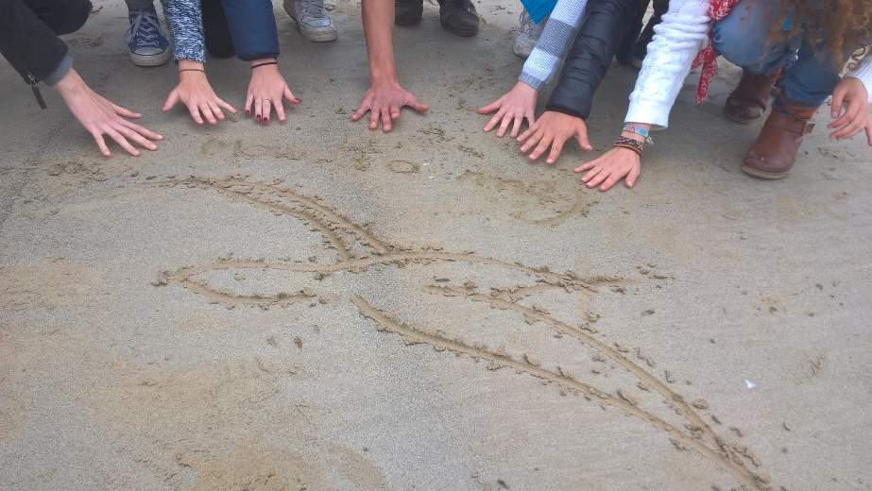
Pendant quatre jours, j’ai eu l’occasion de vivre une expérience inoubliable avec plus de 1300 autres jeunes du MEJ venus de tous les horizons de France, de Belgique et de Suisse. J’y suis allée avec 6 autres jeunes de l’unité pastorale qui font partie des équipes MEJ avec moi. Le rassemblement national a lieu tous les quatre ans, pour les jeunes de 12 à 18 ans et franchement, je ne regrette pas d’y être allée. Le thème de cette année était « Lève-toi et ose ! ».
Le premier jour du rassemblement, je me suis levée à 3 heures du matin pour 8 heures de voiture…il fallait être motivé ! Vers midi, on était arrivés. On a tout de suite été accueillis par des volontaires, ces petits bonshommes au t-shirt bleu qui courraient partout, et qui étaient là depuis la veille. Vers 14 heures, on était tous sous le chapiteau principal pour l’ouverture, où on découvrait les équipes qui nous accompagneraient tout au long de notre cheminement, ainsi que notre animateur. Un petit tour sur la plage pour admirer toute la beauté de la ville qui nous accueillait, et puis un magnifique spectacle pour nous inviter à « sortir du divan contre une bonne paire de bottines ».
Samedi, après une bonne nuit sous tente avec des températures rappelant la Belgique et avoir « petit-déjeuner », comme disent les Français, nous nous sommes de nouveau retrouvés sous le chapiteau pour louer Dieu de manière dynamique et jeune, animés par un excellent groupe de chants. On a ensuite fait un grand jeu sur les 5 sens, suivi de suite par un temps d’équipe. Ce qui me plait surtout dans les temps d’équipe, c’est qu’on peut discuter sans avoir peur du regard des autres. L’après-midi, nous avons eu un super témoignage de Tim Guénard, ancien voyou qui a réussi à transformer sa haine en amour. Le soir, il y avait la veillée de réconciliation, en accord parfait avoir le témoignage qu’on venait d’avoir. Le plus impressionnant, c’était le silence régnant dans le chapiteau, malgré les 1300 personnes présentes.
Le lendemain, nous avons commencé la journée par une messe dans les communautés de Saint-Malo, suivie par des forums. Moi, c’était sur les visiteurs de prisons et la DCC, qui envoie des travailleurs pour aider certains pays à se développer. L’après-midi, on est tous allés sur les murailles de St-Malo pour faire une immense chaine de paix. À nous tous, on faisait le tour entier, soit 3 km ! C’est quelque chose à vivre au moins une fois dans sa vie, parce qu’en si grand nombre, on reprend foi et on en ressort lavé de toutes les contrariétés de la vie. Le soir, on a été le public de l’émission « Dimanche, tout est MEJique ! », et malgré quelques erreurs de cotation, ce fut une soirée inoubliable.
Le jour le plus triste dans des rassemblements comme cela, c’est toujours le dernier jour. La matinée a commencé par une eucharistie dans la joie, suivie d’adieux déchirants. On s’échange les mails et les numéros, on promet de s’écrire, puis chacun part de son côté, pleins de souvenirs heureux dans la tête et de nouvelles amitiés.
Voilà, c’était ce que j’ai vécu durant mon week-end en France. Je ne sais pas si je l’ai assez écrit donc je le remets, mais c’était GENIAL ! Il y a encore plein de choses que j’aurais voulu partager, mais le texte aurai été trop long alors, j’ai mis le principal. Un gros bisou à tous ceux qui liront ce texte,
Elise Renaud

